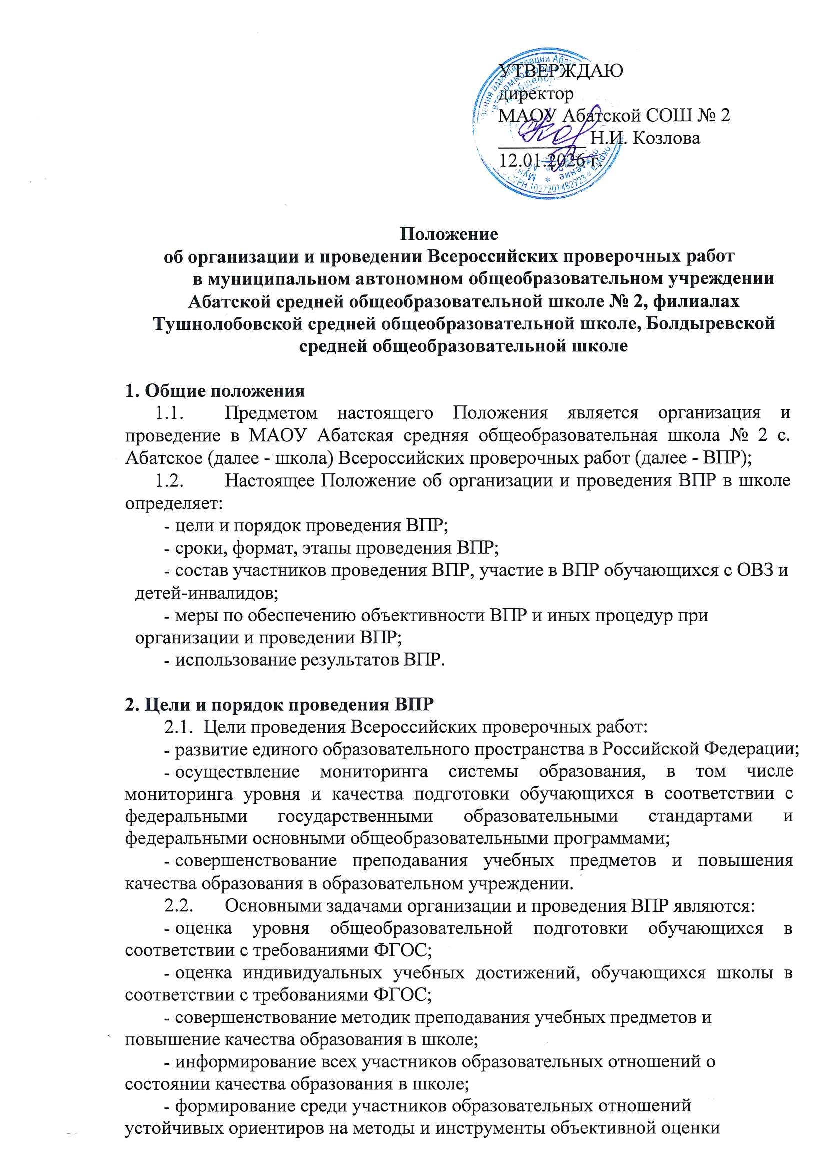

образовательных результатов, обучающихся школы;
- использование результатов оценочных процедур для повышения качества образования в школе, в том числе повышения квалификации педагогических работников школы.
  - Организация и проведение ВПР в школе осуществляется в рамках внутренней системы оценки качества образования и регламентируется приказом директора школы, который издается на основании приказов Министерства просвещения Российской Федерации, приказа отдела образования Абатского МО, порядка проведения ВПР, регламентирующих процедуру организации и проведения ВПР в текущем учебном году.
  - Субъектами организации ВПР являются:
- администрация школы;
- педагогические работники, осуществляющие обучение, проведение и проверку работ;
- родители (законные представители);
  - Функции субъектов организации ВПР
    - Школа:
      - назначает координатора проведения ВПР из числа заместителя директора;
      - обеспечивает проведение ВПР в школе по предметам в сроки, утверждённые Федеральной службой по надзору в сфере образования и науки РФ;
      - издаёт локальные правовые акты об организации и проведении ВПР;
      - проходит регистрацию на портале сопровождения ВПР ФИС ОКО и получает доступ в свой личный кабинет;
      - создаёт необходимые условия для организации и проведения ВПР: выделяет необходимое количество аудиторий;
      - информирует родителей (законных представителей) о порядке и условиях проведения ВПР через сайт образовательного учреждения, на классных родительских собраниях;
      - проводит разъяснительную работу с учителями, участвующими в организации и проведении ВПР;
      - своевременно получает через личный кабинет архив с макетами индивидуальных комплектов;
      - обеспечивает сохранность работ, исключающую возможность внесения изменений;
      - заполняет и отправляет в систему ВПР электронную форму сбора результатов.
    - Педагогические работники, осуществляющие обучение учащихся, проведение работ:
      - знакомят обучающихся со сроками и процедурой написания ВПР;
      - организуют разъяснительную работу с родителями (законными представителями) обучающихся (в том числе, в части обязательности участия в написании ВПР; процедуры написания ВПР; приближения формата проверочных работ к традиционным контрольным работам без тестовой части; соответствия содержания текстов ВПР требованиям ФГОС, с учётом образовательных программ и т.д.);
      - проводят ВПР в сроки, утверждённые приказом директора школы;
      - передают результаты оценивания работ координатору для внесения их в ФИС ОКО в установленные сроки и в соответствии с предъявляемыми требованиями и форме;
      - информируют обучающихся и родителей (законных представителей) о результатах участия в ВПР.
    - Родители (законные представители):
      - знакомятся со сроками и процедурой написания ВПР;
      - обеспечивают явку детей в дни написания ВПР;
      - знакомятся с результатами написания ВПР своего ребёнка.
  - Последовательность действия образовательного учреждения при проведении ВПР.
    - Заместитель директора (далее - координатор), организующий проведение ВПР в школе, формирует заявку на участие в ВПР и загружает ее в личном кабинете ФИС ОКО.
    - Соблюдая конфиденциальность, скачивает архив с материалами для проведения ВПР - файлы для участников ВПР - в личном кабинете в ФИС ОКО ГИС ФИС ОКО в период доступа.
    - Координатор скачивает в личном кабинете в ФИС ОКО в разделе «ВПР» макет бумажного протокола, список кодов участников работы и протокол соответствия порядкового номера наименованию класса в ОУ.
    - Варианты ВПР печатаются на всех участников с соблюдением условий конфиденциальности.
Бумажные протоколы и коды участников печатаются в необходимом количестве. Таблица с кодами участников разрезается на отдельные коды для выдачи каждому участнику.
    - Организатор в аудитории организует выполнение работы участниками. Каждому участнику выдается один пятизначный код на все работы. Каждый код является уникальным и используется в ОУ только для одного обучающегося. Организатор фиксирует в протоколе проведения работы соответствие между кодами индивидуальных комплектов и ФИО обучающегося, который передаёт на хранение координатору.
    - После проведения работы организатор собирает все комплекты и передает координатору.
    - При проведении проверочных работ на бумажном носителе организуется проверка работ участников экспертами в соответствии с критериями оценивания и с соблюдением принципов объективности и достоверности (период проверки работ определен в плане-графике проведения ВПР). Координатор информирует экспертов о сроках проверки заданий проверочных работ. Обеспечивает контроль за ходом проверки, принимает меры для своевременного завершения проверки. Если получает информацию от эксперта о том, что он не успевает завершить проверку в указанные сроки, принимает меры для своевременного завершения проверки (привлекает резервных экспертов), информируя регионального координатора о возможных рисках нарушения сроков проверки и завершения проверки работ.
    - Координатор заполняет электронную форму сбора результатов (при необходимости с помощью технического специалиста): вносит код участника, номер варианта работы, баллы за задания каждого из участников, порядковый номер класса и отметку за предыдущий период (четверть/полугодие).
    - Координатор получает результаты в личном кабинете на сайте в сроки, установленные план- графиком. Распечатывает результаты и передает учителю для изучения и объявления обучающимся.
    - При проведении проверочных работ с использованием компьютера координатор предоставляет необходимую информацию для проведения ВПР с использованием компьютера, обеспечивает логинами и паролями участников и экспертов, организует проведение ВПР с использованием компьютера и работу экспертов по проверке заданий в системе удаленной проверки заданий
«Эксперт». При проведении ВПР с использованием компьютера осуществляет мониторинг выполнения участниками проверочных работ.
    - Координатор загружает электронную форму сбора результатов и электронный протокол в ЛК ГИС ФИС ОКО в разделе «ВПР» строго до даты окончания периода загрузки (период загрузки форм сбора и электронных протоколов указан в плане-графике проведения ВПР). В электронной форме сбора результатов и в электронном протоколе передаются только коды участников, персональные данные не указываются. Бумажный протокол проведения ВПР на бумажном носителе и с использованием компьютера с соответствием ФИО и кода участника (логина) хранится в ОУ до получения результатов.

Сроки, формат и этапы проведения ВПР
  - Даты проведения ВПР определяются ОУ самостоятельно в соответствии со сроками проведения ВПР, утверждёнными Федеральной службой по надзору в сфере образования и науки.
  - По каждому учебному предмету для всей параллели выбирается единый формат: на бумажном носителе или с использованием компьютера.
  - Продолжительность работы: один урок (не более 45 минут) или два урока (не более 45 минут каждый). Работы, состоящие из двух частей, выполняются одним участником полностью. Результаты выполнения только одной части не учитываются.
  - Выбор предметов на основе случайного выбора
- распределение конкретных предметов по классам (для параллелей, где предусмотрен случайный выбор) осуществляется федеральным организатором;
- информация о распределении предоставляется ОУ в личном кабинете ГИС ФИС ОКО еженедельно на каждый день следующей недели.
  - Проведение ВПР осуществляется в три этапа:
    - подготовительный этап
      - информационно-разъяснительная работа с обучающимися школы и родителями (законными представителями) посредством классных часов, родительских собраний, личных бесед;
      - размещение на официальном сайте школы актуальной информации для обучающихся и их родителей (законных представителей);
      - издание приказов об ответственных за проведение ВПР, утверждение графика проведения работ;
    - основной этап:
      - получение и тиражирование КИМ;
      - проведение ВПР в соответствии с требованиями;
      - проверка работ;
      - передача результатов в информационную систему.
Учебные занятия в день написания ВПР проводятся в обычном школьном режиме.
    - заключительный этап:
      - осуществляется работа с полученными результатами ВПР (получение результатов, доведение их до сведения участников работ, систематизация результатов проверки, формирование статистических форм, подготовка сводной аналитической справки, проведение заседаний ШМО, совещания при директоре).

Участники проведения ВПР
  - Участниками ВПР являются обучающиеся образовательного учреждения 4-8 и 10 классов.
  - Участие обучающихся в ВПР является обязательным. Обучающиеся, пропустившие процедуру выполнения ВПР, обязаны предоставить документы, официально подтверждающие уважительную причину пропуска.
  - Обучающиеся с ограниченными возможностями здоровья принимают участие в ВПР с согласия родителей (законных представителей), с учетом особенностей состояния здоровья и психофизического развития.

Меры по обеспечению объективности результатов ВПР
  - Образовательное учреждение обеспечивает соблюдение информационной безопасности при проведении ВПР в пределах своей компетенции.
  - Образовательное учреждение обеспечивает порядок и дисциплину в классах при проведении ВПР. Рассадка обучающихся проводится по два участника за партой. Для создания максимально благоприятных условий выполнения ВПР обучающиеся могут быть посажены по одному за стол. Проведение работы осуществляется не менее чем одним организатором в классе. Организатором назначается учитель, не работающий в этом классе и не являющийся учителем по предмету, по которому проводится проверочная работа.
  - При проведении ВПР могут присутствовать независимые наблюдатели из числа родительской общественности, представителей Комитета по образованию Санкт-Петербурга, отдела образования администрации Приморского района, других ОО. Независимый наблюдатель следит за соблюдением процедуры проведения ВПР в аудитории.
  - Во время проведения ВПР исключается использование любых средств связи, бумажных записей, учебной литературы, словарей, справочных материалов. Допускается использование черновика.
  - Проведение и проверка работ участников ВПР по каждому предмету в каждом классе проводится комиссией школы, состав которой закрепляется приказом директора ОУ. Председателем комиссии назначается представитель администрации школы. Эксперты по проверке работ назначаются из числа педагогических работников, обладающих навыками оценки образовательных достижений обучающихся.
  - В состав комиссии, осуществляющей взаимопроверку работ, для объективизации результатов, входят педагоги, не преподающие предмет в данном классе.

  - Баллы по ВПР переводятся в оценку в соответствии со шкалой перевода, указанной в критериях оценивания работ по каждому классу и предмету.
  - По итогам ВПР в электронный журнал обучающимся выставляются все оценки.

Использование результатов ВПР
  - Школа использует результаты ВПР для самодиагностики, организации повышения квалификации педагогических работников, повышения информированности обучающихся и их родителей об уровне подготовки школьников по предметам ВПР.
  - Родители (законные представители), обучающиеся - с целью выявления склонностей, проблемных зон, получения ориентиров для построения образовательных траекторий.
  - Положительные результаты ВПР засчитываются в качестве итоговых работ по предмету на годовой промежуточной аттестации.

Заключительные положения
  - Положение об организации и проведении Всероссийских проверочных работ является нормативным локальным актом школы.
  - Положение принимается на неопределенный срок.
  - Изменения и (или) дополнения в Положение принимаются в составе новой редакции Положения в установленном порядке.
  - После принятия новой редакции Положения предыдущая редакция утрачивает силу.

